# 

# 

# 

# 

# 

# LAPORAN PRAKTIKUM INTERNET OF THINGS (IoT)

**Praktik Pembuatan Akun Wokwi dan Github**

*Lucky Ardiansyah 233140701111015*

*Fakultas Vokasi, Universitas Brawijaya*

*Email: luckyardiansyah685@gmail.com*

**Abstract** (Abstrak)

Praktikum ini bertujuan untuk memahami proses pembuatan akun serta penggunaan dasar platform Wokwi dan GitHub dalam pengembangan proyek pemrograman. Wokwi merupakan simulator berbasis web untuk menguji proyek mikrokontroler secara virtual, sedangkan GitHub adalah platform manajemen versi yang mendukung kolaborasi pengelolaan kode.Dalam praktikum ini, mahasiswa melakukan registrasi akun, memahami antarmuka pengguna, serta mencoba fitur dasar seperti pembuatan repositori di GitHub dan simulasi mikrokontroler di Wokwi. Mahasiswa juga mempelajari cara mengunggah kode ke repositori GitHub serta mengelola perubahan menggunakan sistem version control. Hasil praktikum menunjukkan bahwa Wokwi mempermudah simulasi perangkat keras tanpa komponen fisik, sementara GitHub membantu penyimpanan dan kolaborasi kode secara efisien. Pemahaman ini mendukung mahasiswa dalam pengembangan proyek pemrograman dan mikrokontroler secara lebih terstruktur.  
Kata kunci: *Wokwi, GitHub, simulasi, version control, repositori*.

1. **Introduction** (Pendahuluan)

**1.1 Latar belakang**

Dalam ranah pengembangan sistem tertanam dan Internet of Things (IoT), mikrokontroler ESP32 telah menjadi platform yang sangat populer karena kemampuannya yang serbaguna dan konektivitas nirkabelnya. Namun, pengembangan proyek berbasis ESP32 seringkali melibatkan proses iteratif yang memerlukan pengujian dan validasi kode secara berkala. Di sinilah peran simulasi menjadi sangat penting.

Wokwi sebagai solusi inovatif yang memungkinkan para pengembang, termasuk mahasiswa, untuk melakukan simulasi proyek ESP32 secara virtual. Platform berbasis web ini menyediakan lingkungan yang interaktif untuk menguji kode, merancang rangkaian elektronik, dan memvalidasi fungsionalitas sistem sebelum diimplementasikan pada perangkat keras fisik. Dengan Wokwi, siklus pengembangan dapat dipercepat, risiko kesalahan dapat diminimalkan, dan eksperimen dapat dilakukan tanpa batasan sumber daya.

Selain itu, pengelolaan kode sumber yang efisien dan kolaborasi tim yang terstruktur menjadi kunci keberhasilan dalam pengembangan proyek yang kompleks. GitHub, sebagai platform manajemen versi terkemuka, memungkinkan para pengembang untuk menyimpan kode, melacak perubahan, berkolaborasi dengan tim, dan mengelola proyek secara terpusat. Dalam konteks praktikum ini, GitHub tidak hanya berfungsi sebagai repositori kode, tetapi juga sebagai sarana untuk mengumpulkan dan mendokumentasikan kemajuan proyek setiap minggu.

Dengan mengintegrasikan Wokwi dan GitHub, mahasiswa dapat mengembangkan alur kerja yang komprehensif, mulai dari simulasi dan pengujian kode ESP32 di Wokwi hingga pelaporan mingguan dan pengelolaan kode sumber di GitHub. Pendekatan ini tidak hanya meningkatkan efisiensi pengembangan, tetapi juga mempromosikan praktik-praktik terbaik dalam rekayasa perangkat lunak dan kolaborasi tim. Praktikum ini dirancang untuk membekali mahasiswa dengan keterampilan dan pengetahuan yang diperlukan untuk memanfaatkan kedua platform ini secara efektif dalam proyek-proyek masa depan mereka.

**1.2 Tujuan Eksperimen**

1. Memahami dasar penggunaan GitHub untuk manajemen kode dan kolaborasi proyek.
2. Menguasai simulasi proyek ESP32 menggunakan platform Wokwi.
3. Mampu mengintegrasikan Wokwi dan GitHub dalam alur kerja pengembangan proyek, termasuk pelaporan mingguan.
4. **Methodology** (Metodologi)

**2.1 Tools & Materials** (Alat & Bahan)

* VS Code
* Github
* Wokwi
* Google Chrome

**2.1 Implementation Steps** (Langkah Implementasi)

A. Pembuatan Akun GitHub

1. Proses pembuatan akun GitHub dimulai dengan membuka situs web GitHub melalui peramban web pada alamat <https://github.com/>.
2. Pada halaman utama GitHub, pengguna akan menemukan formulir pendaftaran yang harus diisi dengan informasi seperti nama pengguna (username) yang unik, alamat email yang valid, dan kata sandi yang kuat. Setelah semua informasi terisi, tombol "Sign up for GitHub" diklik.
3. Setelah pengisian formulir, GitHub mungkin meminta pengguna untuk menyelesaikan verifikasi keamanan, seperti memecahkan CAPTCHA.
4. Pengguna kemudian memeriksa kotak masuk email untuk menemukan email verifikasi dari GitHub. Tautan verifikasi dalam email tersebut diklik untuk mengaktifkan akun.
5. Setelah akun aktif, pengguna memiliki opsi untuk menyesuaikan pengaturan profil, seperti menambahkan foto profil, biografi, dan informasi lainnya.
6. Dengan selesainya langkah-langkah di atas, proses pembuatan akun GitHub dinyatakan selesai dan pengguna dapat mulai membuat repositori baru, menjelajahi proyek lain, dan berkolaborasi dengan pengembang lain di platform tersebut.

B. Pembuatan Akun Wokwi

1. Setelah berhasil membuat akun GitHub, proses pembuatan akun Wokwi dimulai dengan membuka situs web Wokwi melalui peramban web pada alamat <https://wokwi.com/>.
2. Selanjutnya, pengguna mencari dan memilih opsi pendaftaran yang tersedia pada halaman utama. Opsi ini umumnya berupa tombol atau tautan dengan label seperti "Sign Up", "Register", atau "Get Started".
3. Karena pengguna sudah memiliki akun GitHub, opsi pendaftaran menggunakan akun GitHub dipilih.
4. Pengguna akan diarahkan untuk memberikan izin kepada Wokwi agar dapat mengakses informasi dasar dari akun GitHub yang bersangkutan. Instruksi yang muncul di layar diikuti untuk menyelesaikan proses perizinan.
5. Setelah memberikan izin, akun Wokwi akan otomatis terhubung dengan akun GitHub pengguna.
6. Dengan terhubungnya akun GitHub, proses pembuatan akun Wokwi dinyatakan selesai dan pengguna dapat langsung menggunakan akun GitHub untuk login ke Wokwi dan mulai memanfaatkan fitur-fitur yang ditawarkan oleh platform tersebut.
7. **Result & Discussion** (Hasil dan Pembahasan)

**3.1 Experimental Result** (Hasil Eksperimen)

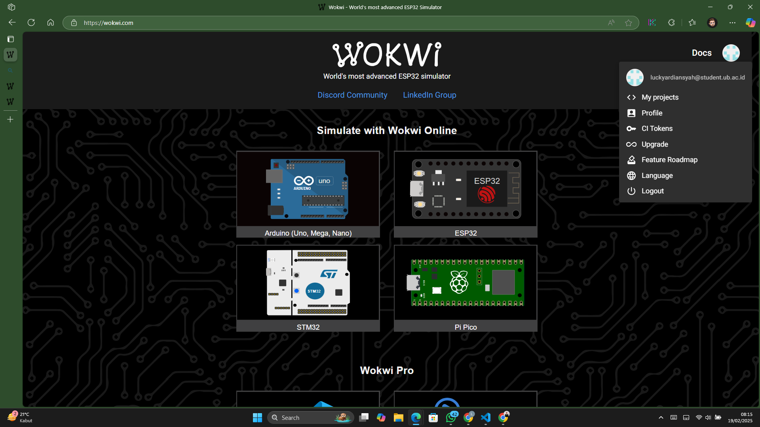

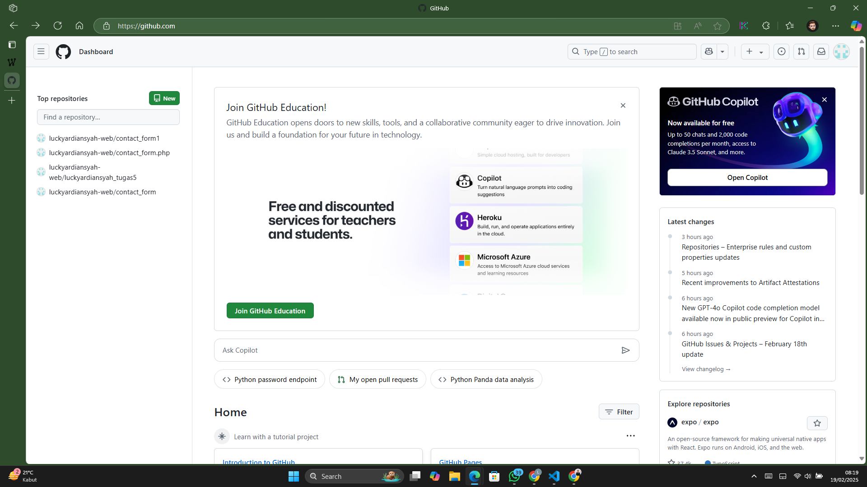

1. **Appendix** (Lampiran, jika diperlukan)